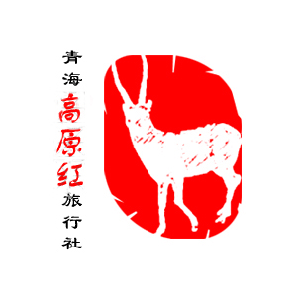
高 原 红 旅 行 社
许可证号：L---QH---GN00137
To： | 发件人：马 超
Tel：010 – 65758179 | Tel：13701328539
Fax：010 - 65758305 | E-mail：13701328539@163.com
西藏卧飞十一日行程
日期 | 行 程 表 |  | 用餐 |  |  |  |  | 住宿
D1  7.19 | 北京-拉萨 |  | --- |  |  |  |  | 火 车
北京西站乘目前国内最先进的全封闭庞巴迪有氧列车Z21次火车前往我们期待已久的雪域圣城--拉萨（火车票实名制，不保证铺位及车厢。报名提供客人身份证反正面扫描件或者清晰复印件。）
【参考车次】Z21次，20:00-第三天12:10（全程3757公里,行驶约40小时26分钟)
D2  7.20 | 火车上 |  |  | --- |  |  | 火 车
途经格尔木、昆仑山口、沱沱河、唐古拉山、那曲、当雄，可欣赏风光旖旎的青藏高原。沱沱河大桥，措那湖，欣赏独特藏区风光。列车实行弥漫式供氧，以西宁海拔（2300米）含氧量为供氧标准。
D3  7.21 | 抵达拉萨 |  |  | --- |  |  | 拉 萨
抵达海拨3658米的雪域圣城拉萨，为远方而来的您献上洁白的哈达，后乘车前往拉萨市区，感受高原纯净的空气。入住酒店，作适应性休息。

【温馨提示】此日对初次进藏游客非常关键，拉萨海拔约3650米，含氧量为内地的65% ，部分客人会出现不同程度的高原反应。除了保持平常心态以外，请保持平常心态，多饮水、多吃水果、充分休息，不要做剧烈运动，还要做到不饮酒不吸烟，不要暴饮暴食，当晚不要洗澡。
D4  7.22 | 拉萨-林芝-鲁朗林海-八一镇 (全程约450KM，观景拍照及用餐行驶约8小时，海拔约2900米） |  |  |  | 早中晚 |  | 林 芝
【06:00-06:30】酒店叫早洗漱。
【06:30】乘车出发（因今日行程需一早出发，酒店为打包早餐）早上从拉萨起程，沿雅鲁藏布江三大支流的尼洋河进入海拔只有2900米的西藏九寨沟之美誉的西藏江南---林芝地区。沿途欣赏绿波见底，水色清幽明澈的尼洋河旖旎风光。车经色季拉山属念青唐古拉山脉，是尼洋河流域与帕龙藏布江的分水岭，为川藏公路所跨越，
【11:30-12:30】用中餐。
【14:30-15:30】游览【鲁朗林海】（游览时间60分钟左右）到达鲁朗林海观景台需要经过尼洋风光观景台与色季拉山口观景台，漫山遍野的野花、灌木丛、云杉与松树，云蒸霞蔚、大气磅礴、风光优美，在这里不仅可以更近距离的远观南迦巴瓦峰，还可以看到它的兄弟山峰加拉白垒峰。鲁朗林海位于八一镇北侧的鲁朗镇，这里有依山连绵的大片碧绿森林，树木以垂直的云杉和松树为主，景色非常清新优美，也是拍摄大片的好地方。
【15:30-17:00】抵达林芝八一镇。
【18:00-19:00】用晚餐。
【19:00】前往酒店
【晚餐】特别安排当地正宗特色的墨脱石锅鸡火锅（十人一桌，每桌一锅）。

【温馨提示】：今日要早起早出发，身体已适应高原气候，海拔逐渐降低。全天都是户外活动及观光，风景以绝美的自然景观为主，请在头天为您的相机充满电。当天路途较长，坐车时间较久，较为辛苦。
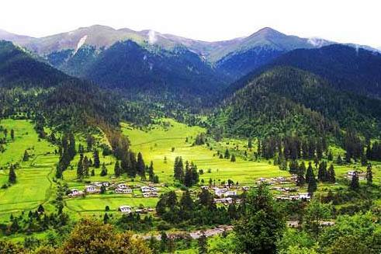
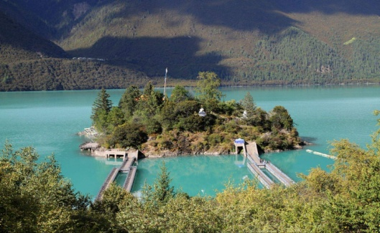
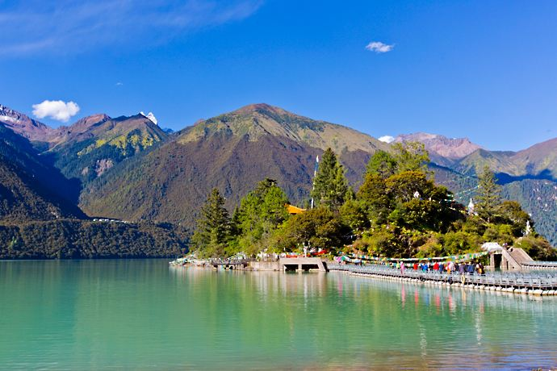

D5  7.23 | 林芝八一镇-雅鲁藏布江大峡谷-苯日神山-雅江游艇(全程约400KM，往返行驶约4小时） |  |  |  | 早中晚 |  | 林 芝
【06:30-07:00】酒店叫早洗漱
【07:00】用早餐
【07:30-09:30】前往位于林芝县驻地雅鲁藏布江北侧的【苯日神山+雅江游艇】（游览时间约90分钟）乘雅江游艇观赏尼洋河与雅鲁藏布江风光，苯日神山是本波教徒们所崇拜的重要神山之一，教徒们把自己今世的幸福、来世的解脱等所有希望都寄托给苯日神山，为了消除罪障以及各种疾病，他们年年按时绕转该山。藏族所有史记中都公认，苯日神山是世界上唯一一座是由敦巴辛饶佛亲自加持的神山。绕转苯日神山也是全世界众多信众心中的理想。
【12:00-13:00】用中餐
【13:00-13:45】前往雅鲁藏布大峡谷
【13:45-16:45】抵达游览世界第一大峡谷【雅鲁藏布江大峡谷】（车进车出，游览时间约180分钟）。沿途蓝天、白云、雪山、桃花、村寨与清澈的江水辉映，绵延千米的佛掌沙丘，古松迎客，全然是世界上海拔最高的江河的春天美景。到达素有“背包客圣地”之称的派镇，换乘景区观光车，游览世界最大的峡谷——雅鲁藏布大峡谷旅游区。参观大渡卡古堡遗址、惊叹爱情的神奇力量“情比石坚”，桃树从巨石中顽强地生长出来，熠熠生辉的雪山映衬得满树桃花格外美艳,这便是爱情的力量，在此闭目合掌，许下心愿，或放置一块小小的嘛呢石，为爱情祈愿铭祷。在亲水台听雅江峡谷轰鸣，在观景台看峡谷两岸村落间一簇簇盛开的桃花， 还可观高度排在世界最高峰行列第15位的—南迦巴瓦峰。
【17:00-18:00】用晚餐
【18:00】前往酒店

【中餐】特别安排当地野生雅江鱼宴。

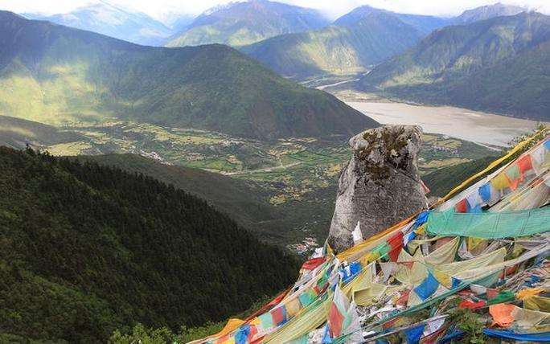
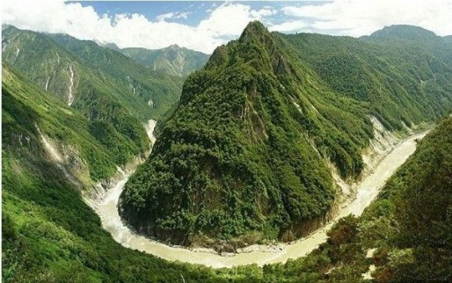
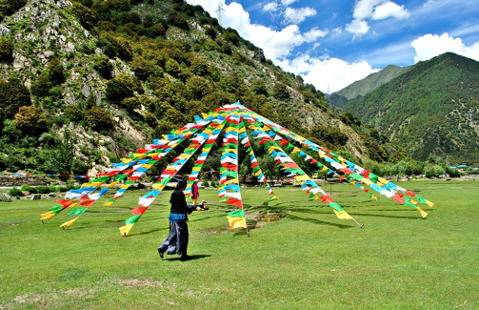
D6  7.24 | 林芝八一镇-拉萨(全程约450KM，观景拍照及用餐行驶约10小时） |  |  |  | 早中晚 |  | 拉 萨
【07:00-07:30】酒店叫早洗漱
【07:30-08:30】前往参观【西藏民俗村】(游览时间约60分钟)民俗村依山就势，行走其间，浑然天成，感受最原始的藏式建筑风貌。
【09:30-12:00】驱车返回拉萨。
【12:00-13:00】用中餐
【18:00-19:00】抵达拉萨用晚餐
【19:00-20:00】入住酒店

【温馨提示】此日车程较长，主要风景是沿途风光，在路上司机和导游会根据沿途风光的特色地给客人停车拍照，您可以利用今天多拍一点风景照留作纪念。请客人自行准备一些高热量的零食在车上食用，便于缓解因长途坐车引起的不适。

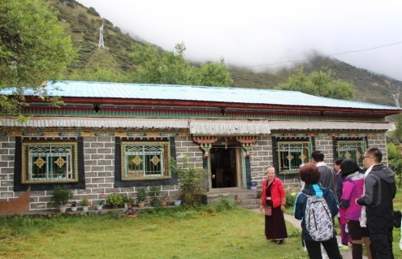
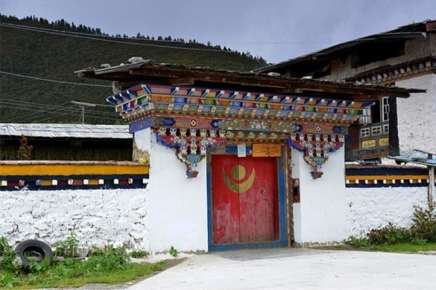
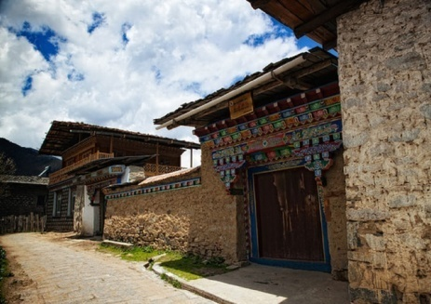

D7  7.25 | 拉萨-布达拉宫-大昭寺-八角街-拉萨(全程约100KM景点均在市内，景区之间行驶时间5-10分钟，海拔约3650米) |  |  |  | 早中晚 |  | 拉 萨
【07:00-07:30】酒店叫早洗漱
【07:30-08:00】用早餐
【08:00】前往游览西藏标志性建筑【布达拉宫】(游览时间约90分钟) “布达拉”是普陀罗的译音，即菩萨住的宫殿。集宫殿、寺院和灵塔殿三位一体的建筑；也是旧西藏政教合一的的统治权力中心，分为红宫和白宫，红宫为历代达赖的灵塔殿和各类佛堂；白宫是达赖喇嘛的冬宫，是旧时西藏地方政府的办事机构。登上布达拉宫后记得看看世界上海拔最高的西藏和平解放纪念碑。
【12:00-13:00】用午餐
【13:00】前往游览【大昭寺】(游览时间约60分钟)，又名“祖拉康”，藏语是经堂。距今已有 1350 年的历史，是拉萨最古老的寺庙，至今仍然是整个藏区地位崇高的中心寺。寺内供奉有释迦牟尼12岁时的等身镀金像，及松赞干布和文成公主、赤尊公主的塑像。（感受藏民在大昭寺点酥油灯，绕着八角街转经，整个八角街响彻着“唵嘛呢叭咪吽”六字真言的声音，气势宏大，甚为壮观！……）八角街，是拉萨乃至整个藏区人文景观的缩影，不仅是一条转经道，同时它也是拉萨最大的商业街，两旁店铺林立，商品充满西藏、尼泊尔及印度特色。
【17:00-18:00】用晚餐

【温馨提示】进入布达拉宫内及大昭寺殿内严禁拍照，八角街手工艺品市场购物时小商品一般伪劣产品居多请多多注意！导游会提示购物注意事项，以避免因在景区购物发生不必要的不愉快。

【重要提示】：因布达拉宫限制参观，为保证所有客人顺利参观，旅行社会通过不同渠道解决，因不同渠道的特殊要求，敬请客人听从导游安排，出现以下情况均属正常安排：
1、每个旅游团会拆分成多个小团体，每个小团体分成不同时间参观，跟随不同导游进入 ；
2. 布达拉宫进去的时间都是统一由布宫管理处电脑随机排出来的，实际游览线路顺序可能会与所给参考行程有出入。
3. 游览布达拉宫必须要携带身份证原件，若是名字和本人不一致将无法进入参观。

【参观购物】工艺品店（约90分钟 天珠、蜜蜡、松石是西藏最为神奇的佛教饰品，是佛教信徒修行礼佛的法物，神圣而稀少）

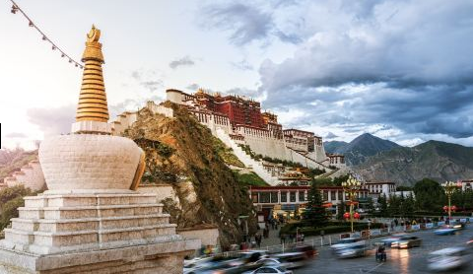
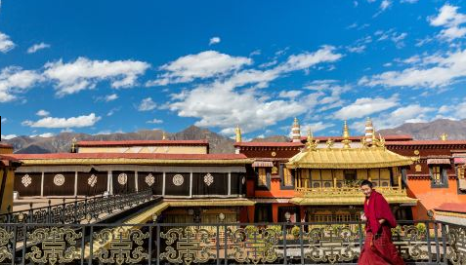
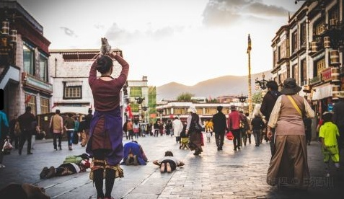

D8  7.26 |  | 拉萨-羊卓雍措-日喀则（全程约280KM，行驶约6个小时，全程限速） |  |  |  | 早中晚 |  |  | 日喀则
【07:30-08:00】酒店叫早洗漱
【08:00-08:30】用早餐
【08:30-11:00】从拉萨起程前往羊卓雍湖
【11:00-11:30】来到被称为天上圣湖之美誉的西藏三大圣湖之一的【羊卓雍湖】（游览时间约30分钟）映入眼帘，宛如一条飘带挂在天地之间，清澈的湖水、巍峨的雪山、如洗的蓝天和朵朵白云融为一体，秀美如画的风景让你陶醉于这世外桃源般之人间仙境中久久不忍离去。
【12:00-13:00】用午餐
【13:00-16:00】随后抵达藏重镇西藏第二大城市日喀则休息。
【18:00】用晚餐

【温馨提示】全天以户外观光为主。后藏的餐厅及住宿条件差于拉萨，请做好心理准备。路途中感受西藏的人文地理，风土人情，藏传佛教的精髓。
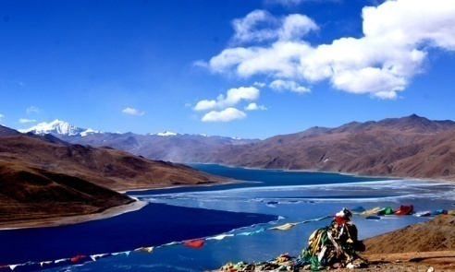
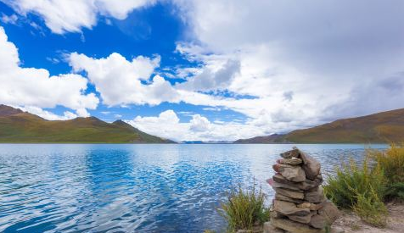
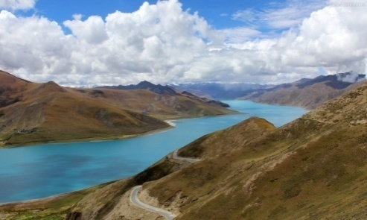

D9  7.27 | 日喀则--扎什伦布寺--拉萨（柏油路约300KM） |  |  |  |  | 早中晚 |  |  | 拉 萨
【07:00-07:30】酒店叫早洗漱
【07:30-08:00】用早餐
【08:00-08:30】游览修建于1447年的黄教六大寺之一、历代班禅额尔德尼驻锡地—【扎什伦布寺】（参观约90分钟），整个寺院依山坡而筑，背附高山，殿宇毗连，群楼叠叠，金顶红墙的主建筑群雄伟、浑厚、壮观、金碧辉煌。寺内香炉紫烟升腾供台灯火闪烁，大殿里僧侣诵经井然；佛像前，信徒顶礼膜拜。寺内供奉有高26米世界上最大的室内铜像—强巴佛。瞻仰十世班禅大师灵塔。
【11:30-12:30】用午餐。
【12:30-14:00】抵达拉萨。
【14:00-15:00】参观购物工艺品店（名称详见行程内）
【17:00-18:00】用晚餐
【18:00-18:30】入住酒店

【温馨提示】扎什伦布寺殿内，严禁拍照，请知晓。

【参观购物】工艺品店（约90分钟 天珠、蜜蜡、松石是西藏最为神奇的佛教饰品，是佛教信徒修行礼佛的法物，神圣而稀少）
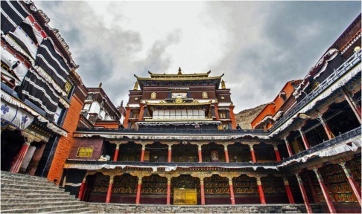
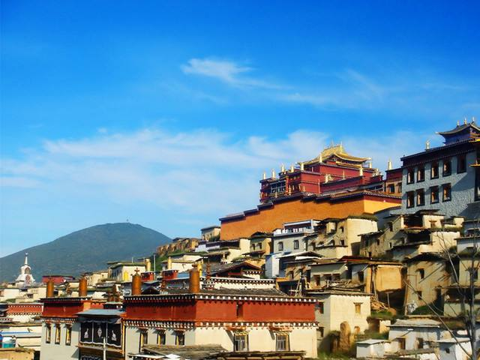
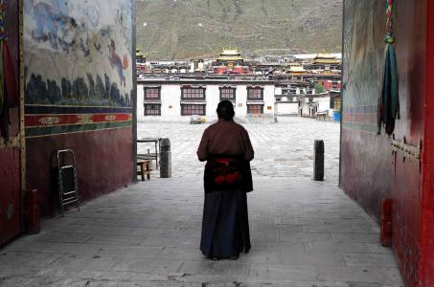

D10  7.28 | 拉萨-纳木措-拉萨（全程往返约500KM，往返行驶约8小时） |  |  |  |  | 早中晚 |  |  | 拉 萨
【07:00-07:30】酒店叫早洗漱
【07:30-08:00】用早餐
【08:30-11:30】驱车经世界上海拔最高的公路，可以远眺横亘千里、雄伟的念青唐古拉山山脉，一睹身披银铠、头戴冰冠的英武之神—念青唐古拉山主峰的雄姿（海拔7117米）。感受蓝天白云雪峰下藏北草原苍茫辽阔的自然风光。前往藏北著名景点—【纳木措】（游览约60分钟）。纳木措意思是“天湖”，位列西藏三大圣湖之首,是中国第二大的咸水湖，为世界上海拔最高的大型湖泊。湖面海拔4718米，在途中翻越海拔5190米的那根拉山口，可以看到碧海蓝天的绝佳风景。
【12:30-13:30】用中餐
【13:30-16:30】返回抵达拉萨
【17:00-18:30】用晚餐
【18:00】入住酒店

【温馨提示】因纳木措海拔较高，如因天气原因或其它不可抗力因素导致不能游览，则改赠送拉萨市内景区罗布林卡，赠送项目不退任何费用，敬请谅解，感谢您的支持！
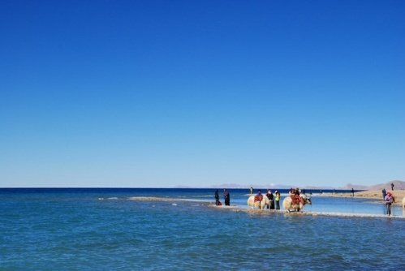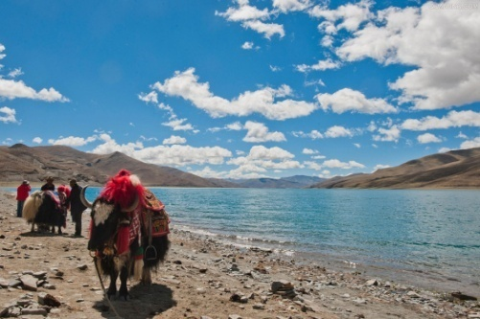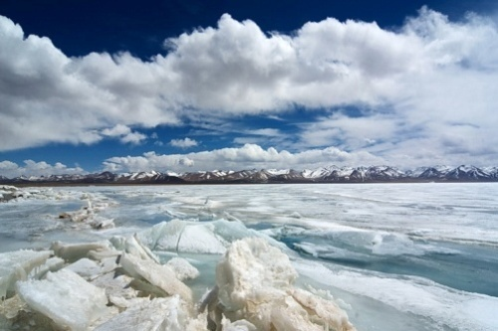
D11  7.29 | 拉萨-北京-飞机（中转航班，具体时间以实际出票为准） |  |  |  |  | 早-- |  |  | //
早餐后，乘车前往拉萨机场，途中穿越西藏三大粮仓之一的红河谷而行，经过一小时的车程到达机场，乘飞机返回结束愉快的雪域神秘之旅。

【温馨提示】：
1、拉萨—北京，航班为经济舱，以实际出票为准，具体航班不分报名先后顺序，请知晓。
2、航班抵达时间如过零点按当日计算。航空公司团队申请机位，不可以退票、更改、签转。
以上行程具体时间及景点顺序安排可能会因天气、路况、布达拉宫预约时间等原因做相应调整
最终时间安排以实际情况安排为准，敬请谅解！
报价  及  服务标准 | 报 价：7999元/人（全程2次购物店，自愿购买，绝不强迫）；  6699元/人（儿童，不占床）；  出行日期：2019年7月19日  人 数：24人/团；  1、交通：北京-拉萨火车硬卧、拉萨-北京、中转飞机经济舱含税、正规旅游大巴车。  2、住宿：全程挂三酒店双人标准间。  3、用餐：8早14正，早餐为酒店含早（不吃不退），正餐40元/人/餐，八菜一汤，十人一  桌。  4、门票：景点首道大门票（布达拉宫、大昭寺、羊卓雍措、扎什伦布寺、赠送鲁朗林海、  雅鲁藏布大峡谷、苯日神山、雅江游船、西藏民俗村、纳木措；赠送景点如客人自愿放弃  门票不退）。  5、导游：当地中文导游服务。  6、购物：全程2个购物店（购物自愿，请保留相关凭证）。
费用不含 | 1、单房差：1600元。  2、因交通延阻、罢工、天气、飞机机器故障、航班取消或更改时间等不可抗力原因所引致的额外费用  3、酒店押金、酒店内洗衣、理发、电话、传真、收费电视、饮品、烟酒等个人消费。  4、航空险、请自行购买。  5、地面服务费（如出发机场接送服务、行李物品保管费、托运行李超重费等）。  6、自由活动期间的餐食费和交通费。  7、因旅游者违约、自身过错、自身疾病导致的人身财产损失而额外支付的费用.。  8、因景区价格调整产生的门票差价。
参团须知 | 一：票务：  1、火车：北京—拉萨空调硬卧（火车上餐自理）。报名时请提供出游者清晰的身份证正反面扫描件，报价中所包含火车席位为火车硬卧，若出到软卧，请客人现补票面差价。由于进出藏列车车票紧张，不能保证同订单一起报名游客在火车上的车厢及铺位。随机出票，敬请谅解！若在已出票的情况下退团，请携带本人身份证按照约定时间自行前往火车站取票退票；北京以外其他城市预定北京出发线路的客人如确认退团，请联系我社按照约定时间自行前往北京取票退票。若因实名制因素无法退票，产生损失由客人自行承担。如遇返程票为团队票时，返程出票后不能办理退票，损失自行承担，敬请谅解。  2、飞机：拉萨—北京，航班为经济舱中转或经停或直飞，具体以实际出票为准。航班抵达时间如过零点按当日计算。航空公司团队申请机位，不可以退票、更改、签转。  二：住宿  按2人入住1间房核算，不提供自然单间，如出现单男或单女，尽量安排该客人与其他同性团友拼房或安排三人间(或加床为钢丝床)、如不愿拼住，请补交单房差以独自享用。（酒店设施与内地有差距，请勿以城市人心态衡量，大部份不提供一次性卫生用品，请自行携带，需要空调请付给酒店空调费用）。  三：用餐  1、用餐不含酒水，以川菜为主，如有忌口者可自备食物；房费中所含早餐，若客人不用早餐及正餐，费用不退。  2、全程有可能会有2次左右路餐，用餐不习惯者可自备食物；  四：用车  当地旅游用车，车型根据此团人数而定，保证每人1正座，若客人自行放弃行程，车费不予退还。因西藏特殊气候条件，旅游车辆均不能开空调设施，因高原长时间行车，途中车辆负荷较大，可能会遇到汽车抛锚并影响行程的情况，旅行社对此会迅速做出补救措施，请游客做好心理准备。  五：导游  导游服务，因西藏旅游业处于起步发展阶段，导游服务无法与内地导游相比较，请游客谅解。  六：游览  1、景点游览、自由活动、购物店、自费游览项目以当天实际游览为准。  2、出游过程中，如因游客自身原因放弃行程，均视为自愿放弃，所有费用不予退还，放弃行程期间的人身安全由旅游者本人自行负责，与本司无关。  3、游览中不允许擅自离团（自由活动除外），如中途离团视同游客单方面违约，按照合同总金额的20%赔付旅行社。  4、如遇人力不可抗拒（天气、政治、火车、航班等因素）造成行程时间延误或变更我社不承担赔偿责任，所产生的费用由客人自理。南伊沟如遇政府军事演习或政府其他活动则无法游览，景点变更为鲁朗林海。  5、出游过程中，由于不可抗力因素，导致行程未完成，未产生费用现退（赠送项目除外），以旅行社折扣后价格为准。  6、旅行社有权调整行程先后顺序（因天气或往返车次到达时间不同及当地情况调整行程）  7、签订合同后，如遇景区门票政策性上调，请客人现补差价；行程内已含景点均为旅行社折扣后价格，任何证件无效。  七：购物  全程不超过2个购物店（参考购物店：藏药、工艺品，无强制性购物；行程中所列购物店名仅供参考，实际可能会根据当天行程有所调整变动，但购物店数量不会增加，可根据需要进行消费。  八：意见反馈  请配合导游如实填写当地的意见单，不填或虚填者归来后投诉将无法受理。  九：重要说明  1、接布达拉宫管理处通知，布达拉宫（文物保护）限制参观，每家旅行社每天参观名额有限，为保证所有客人按行程约定顺利参观，我司及相关地接旅行社通过多种渠道来解决，因不同渠道的特殊要求，敬请客人听从导游安排，因参观布宫实行实名制，游客名单入藏前已上传至布宫相关部门审核，并随机打乱顺序，游客参观布宫有可能会出现不能与结伴者同一时间进入参观游览，会出现按时间段分批分拨进入布宫的现象，也会出现等待时间较长的情况，望请游客谅解；  2、因门票每日限量销售，参观时间可能提前或延后，因此参观布达拉宫时间可能会影响到整体线路的先后调整，在保证服务标准及不减少旅游景点的前提下，我社保留对游览次序进行调整的权利。参观布达拉宫游客必须携带本人有效身份证原件。
温馨提示 | 1、西藏地区必须使用公民二代身份证件原件，其他证件无效。  2、本产品不接受外宾及台湾同胞、澳门同胞，请谅解。  3、西藏地区火车站、机场均为管制区禁止拍照，接送人员不得入内，请到站外接送点集合。  4、年满65岁以上的游客需签署健康申明，谨慎入藏，年满70周岁游客不建议进藏。  5、本产品成团人数不足16人时，则与当日抵达或其他日期抵达团队合并游览，但不影响景点游览，请谅解。  7、进藏携带物品：太阳镜、太阳帽、防晒霜和润唇膏是必备之物，夏季出行也应备好长袖衣裤、羊绒衫和外套等保暖衣物，不要穿超短裙等过度暴露的服装。  8、高原反应：有高血压、心脏病、哮喘病患者不适宜进藏旅游，不要带着感冒进藏。进藏前请谨记 “慢慢走，少开口，多睡觉，别喝酒，防感冒”。有需要的游客请提前备好防高原反应药品，如红景天、诺迪康等。  9、因长时间高原行车且翻越高山，可能会遇到汽车抛锚并影响行程的情况；旅行社对此情况会迅速做出补救措施；请游客谅解及配合，做好心理准备。  10、如遇风雪（塌方、塞车）等不可抗拒的因素或人身有危险时，导游有义务提醒游客并有权更改行程，费用如有增减，多除少补。  11、当地居住着大量少数民族同胞，他们有自已的特殊的饮食习惯、宗教禁忌、请团友尊重当地风俗，未经过对方允许，请勿动其物品及拍照，特别注意！  12、应携带有关药物及一些常备治病药物，如创可贴、感冒药、肠胃药、阿斯匹林、安定等药物。高原海拔高日照强烈、紫外线高，对眼睛有一定的伤害，请准备有效隔绝紫外线的太阳镜，更应准备充足有效的抗水性防晒用品（阴天也要涂抹）、润唇膏，同时配备清热、解渴、滋润的药物或冲剂，如夏桑菊、板兰根等，以免一时难以承受过于干燥低温气候。  13、因西藏特殊条件所致，绝大部分酒店与内地同级酒店相比，在硬件和软件方面都要与内地有差距；西藏因特殊的地域和文化，酒店工作人员的服务意识相对比较淡薄、态度比较直率，请谅解；大部分酒店无空调，如需加被子可联系前台服务员。
西藏合同附件：
购物补充协议：
为满足旅游者的购物需求，旅游者与旅行社经协商一致自愿签署本购物补充协议。
（一）、因旅行社安排的旅游线路中不包括购物场所，为了满足旅游者需要，双方协商一致在行程之外另行约定购物活动，该购物活动安排在自由活动期间进行，旅游者可自由选择。
(二)、因不可抗力或无法预见的情况导致行程变更、人数不够等原因致使旅行社无法安排购物时，请旅游者谅解，双方均不承担违约责任。
(三)、旅游者应严格遵守导游告知的购物时间，以免延误行程或影响其他旅游者活动。
(四)、因旅游者超时或其他原因产生的费用或遗漏行程，由旅游者自身承担。
(五)、旅行社在此特别提醒旅游者谨慎购物、理性消费，如何购物消费由您自行决定。您在约定购物场所购买的商品若非质量问题，我社不承担责任。
(六)、请您注意当地及我国法律针对商品种类、商品数量、信用卡等方面相关规定，如有疑问应及时请咨询接待导游或相关人员，因旅游者自身原因产生的问题旅行社不承担责任。
地点 | 场所类型 | 商品特色 | 约定时间
拉萨 | 藏药工业园区 | 西藏藏药等 | 90分钟左右
拉萨 | 工艺品店 | 天珠工艺品等 | 90分钟左右
旅游者承诺：本人已认真阅读了上述行程安排，理解并同意遵守本补充协议，本补充协议作为旅游合同的附件，与旅游合同具有同等效力。如本补充协议与旅游合同存在不一致，以本补充协议为准。

